- Какой предмет изображён на фотографии?
Как люди обычно используют этот предмет?
Ответ:______________________________________________________________________________________________________________________________________________________________________________________________________________________________________________________________________

- Представитель какой профессии изображён на фотографии? Какую работу выполняют люди этой профессии? Какие качества характера ты считаешь наиболее важными для людей этой профессии? Назови два-три качества и поясни свой выбор.
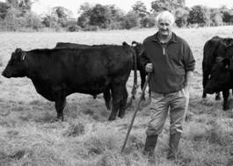
Ответ:_________________________________________________________________________________________________________________________________________________________________________________________________________________________________________________________________________________________________________________________________________

- Напиши сочинение из 7–8 предложений. Сочинение пиши чётко и разборчиво, соблюдая нормы речи.

23 июня отмечается Международный олимпийский день. Что символизируют олимпийские кольца? Почему для человечества важно развитие олимпийского движения?
Ответ:_______________________________________________________________________________________________________________________________________________________________________________________________________________________________________________________________________________________________________________________________________________________________________________________________________________________________________________________________________________________________________________________________________________________________________________________________________________________________________________________________________________________________________________________________________________________________________________________________________________________________________________________________________________________________________________________________________________________________________________________________________________________________________

- На каких рисунках изображены объекты, созданные природой? Запиши номера рисунков.
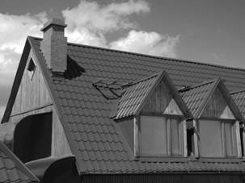 | 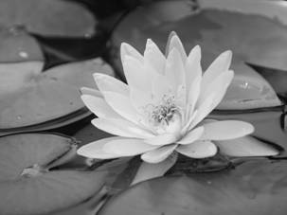
1) | 2)
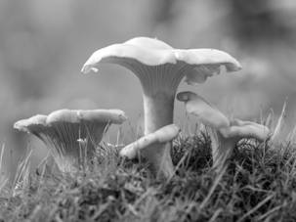 | 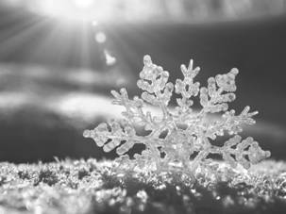
3) 4)
Ответ:________________________________________________________

- Причиной смены дня и ночи на Земле является
1) неравномерное освещение Солнцем Северного и Южного полушарий
2) вращение Луны вокруг Земли
3) вращение Земли вокруг своей оси
4) огромное расстояние от Солнца до Земли
Ответ:________________________________________________________

- На интернет-сайтах погоды можно встретить подобные таблицы. Внимательно изучи прогноз погоды на трое суток.
 | Вторник, 7 декабря |  |  |  | Среда, 8 декабря |  |  |  | Четверг, 9 декабря
 | Ночь | Утро | День | Вечер | Ночь | Утро | День | Вечер | Ночь | Утро | День | Вечер
Облачность и атмосферные осадки
Температура, °C | –8 | –8 | –6 | –6 | –5 | –7 | –6 | –6 | –3 | –5 | –4 | –4
Ветер
 | Ю | Ю | Ю | Ю | Ю | ЮЗ | ЮЗ | Ю | Ю | Ю | Ю | Ю
Влажность воздуха, % | 92 | 85 | 83 | 87 | 89 | 95 | 89 | 86 | 94 | 85 | 86 | 94
Выбери верное утверждение о погоде на эти трое суток.
1) Влажность воздуха во вторник будет изменяться от 95% ночью до 70% днём.
2) Со вторника по четверг будет переменная облачность.
3) Температура воздуха в четверг будет выше –6 °С.
4) Утром в среду ветер сменится с южного на юго-восточный.
Ответ:________________________________________________________

- На интернет-сайтах погоды можно встретить подобные таблицы. Внимательно изучи прогноз погоды на трое суток.
 | Вторник, 27 января |  |  |  | Среда, 28 января |  |  |  | Четверг, 29 января
 | Ночь | Утро | День | Вечер | Ночь | Утро | День | Вечер | Ночь | Утро | День | Вечер
Облачность и атмосферные осадки
Температура, °C | –3 | –14 | –8 | –5 | –18 | –3 | –7 | –14 | –13 | –22 | –19 | –16
Ветер
 | Ю | Ш | Ш | В | СЗ | Ш | СЗ | СЗ | В | СЗ | СЗ | З
Влажность воздуха, % | 85 | 73 | 73 | 77 | 63 | 85 | 58 | 50 | 67 | 70 | 49 | 60
Что обозначается в таблице значком ?
1) южный ветер
2) северный ветер
3) западный ветер
4) восточный ветер
Ответ:________________________________________________________

- Ты знаешь, что для нормального развития растений необходимы определённые условия. Петя положил несколько семян гороха в стеклянный стакан с влажной землёй и поставил стакан на свет к окну. После он взял картонную коробку из-под обуви, сделал в ней отверстие прямоугольной формы и накрыл коробкой стеклянный стакан. Через несколько дней Петя увидел первые ростки с листьями проросшего гороха, появившиеся из отверстия.

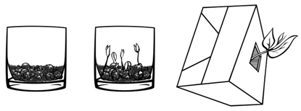
Какой вывод мог сделать Петя по результатам своего опыта?
1) Для прорастания семян необходим свет.
2) Для прорастания семян необходима сухая земля.
3) Коробка способствует быстрому росту растений.
4)Растущее растение стремится к свету.
Ответ:________________________________________________________

- Учительница попросила Кирилла помочь ей высадить окоренившиеся черенки комнатного растения бегонии в цветочные горшки. Расставь по порядку номера действий, которые должен осуществить Кирилл.
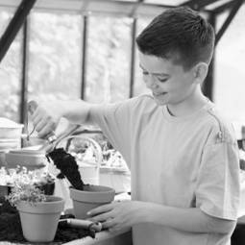
Запиши номера действий в правильном порядке.
1)насыпать в цветочный горшок почву
2)опустить черенок в вырытую ямку
3)присыпать ямку и немного утрамбовать
4)сделать небольшое углубление в почве
5)слегка увлажнить место посадки и накрыть черенок стеклянной банкой
Ответ:________________________________________________________

- Внимательно рассмотри фрагмент карты. На нём серым цветом выделена территория.
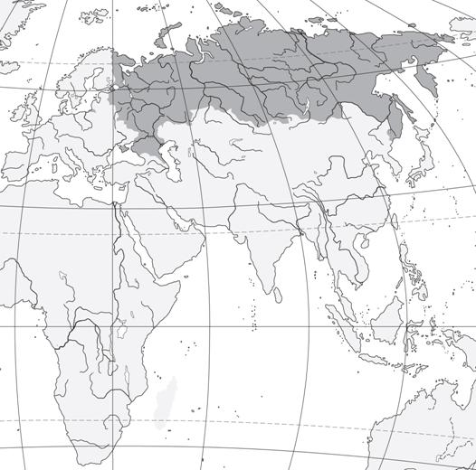
Как называется эта территория?

Ответ:________________________________________________________

- Ниже представлены изображения животных. Какие три из этих животных обитают в естественной среде (не в зоопарке) на территории, выделенной на карте на предыдущей странице? Запиши номера, под которыми указаны эти животные.
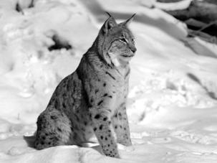 | 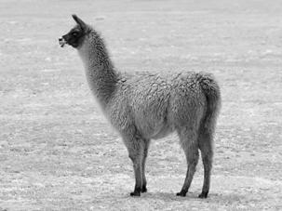
1) | 4)
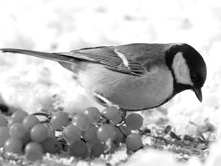 | 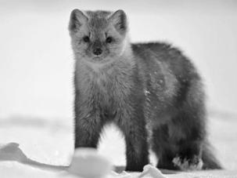
2) | 5)
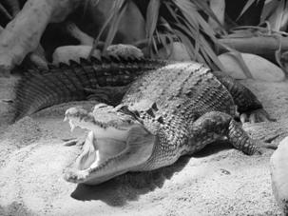 | 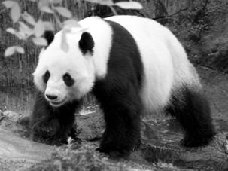
3) | 6)
Ответ:________________________________________________________

- Рассмотри рисунки, прочитай текст и сравни описания курицы и домашнего гуся. На основании описаний укажи хотя бы одно сходство и одно различие этих животных.
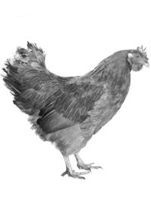 | 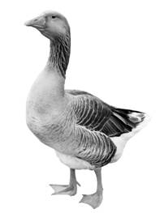
Курица — самый многочисленный и распространённый вид домашней птицы. Она плохо летает. За длительную историю одомашнивания человеком выведено большое количество разнообразных пород кур. Куры принадлежат к числу наиболее полезных и продуктивных домашних птиц. Разводят их ради мяса и яиц, кроме того, от них получают перо и пух.
Одомашненная порода серого гуся — домашний гусь. Он, как правило, неспособен к полёту. Из-за перьев и вкусного мяса серый гусь был одомашнен довольно рано. Изучая древнеегипетские и древнеримские источники, библейские тексты, можно заключить, что это одна из древнейших домашних птиц, поскольку гусей одомашнили более 3000 тысяч лет назад. Однако гуси менее других домашних птиц изменены человеком, современный домашний гусь практически остался таким же, каким он был во времена древних римлян.
Сходство:_______________________________________________________________________________________________________________________________________________________________________________
Различие:_______________________________________________________________________________________________________________________________________________________________________________

- Заполни пропуски в таблице «Природные зоны», используя названия и описания из приведённого ниже списка. Запиши на место каждого пропуска номер выбранного названия или описания.
Природные зоны
Зона | Животное | Растение | Природные условия
 |  | Лиственница
 | Варан
Список названий и описаний природных условий:
1) саксаул
2) жаркий климат, небольшое количество осадков
3) бобр
4) устойчивый снежный покров, холодные продолжительные зимы
5) лес
6) пустыня

- В каждом случае к началу фразы подбери её продолжение так, чтобы верно составить правило: для этого к каждой позиции первого столбца подбери соответствующую позицию из второго столбца.

Начало фразы
А)Для удаления пыли в помещении
Б)Для сохранения здоровья кожи
В)Для укрепления здоровья

Продолжение фразы
1)нужно регулярно мыться под душем или принимать ванну.
2)необходимо провести влажную уборку.
3)нужно регулярно заниматься физкультурой.

Ответ:____________________________________________________________________________________________________________________________________________________________________________________________________________________________________________________________________________________________________________
- Рассмотри изображение человека. На изображении справа покажи стрелками и подпиши икры, подмышечную ямку, печень человека.
Пример: | Ответ:
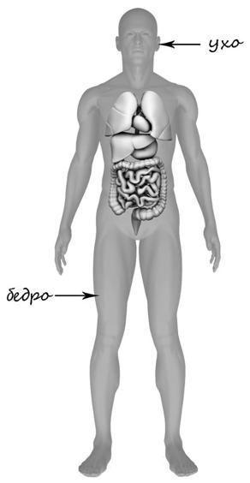 | 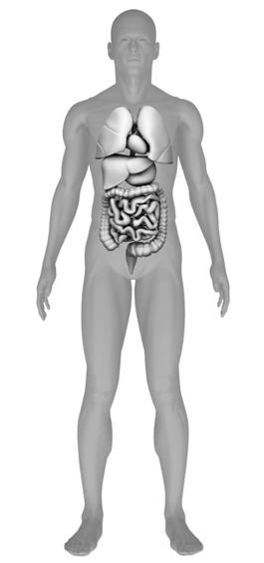

- Какое из приведённых действий человека является вредной привычкой?
1) использование чужих предметов личной гигиены
2) регулярное посещение кабинета стоматолога
3) включение в пищевой рацион овощей и фруктов
4) прикрывание рта платком во время кашля или чихания
Ответ:________________________________________________________

- Рядом с твоим домом установили три бака для раздельного сбора бытового мусора.
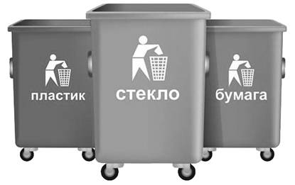

Какие предметы ты положишь в бак «стекло»? Запиши номера этих предметов.
1) прочитанную газету
2) осколки зеркала
3) прозрачную трёхлитровую банку из-под маринованных огурцов
4) использованную одноразовую гелевую ручку
5) разбитую хрустальную вазу
Ответ:________________________________________________________

- Внимательно рассмотри знак, который можно встретить, например, в книжном магазине.
Как ты думаешь, какое правило установлено этим знаком?
Напиши это правило.
Ответ:________________________________________________________
_______________________________________________________________________________________________________________________________________________________________________________________

